日期 | 課程/活動/講座/會議名稱
108年09月07日 | 觀音區公所108年度里鄰長研習訓練
課程/活動/講座/會議簡介：
為健全里鄰組織，落實基層為民服務工作，提升里鄰長服務功能；促進本區各里、鄰相互間之配合聯繫，加強政令宣達，以利公共事務之推展，特於本所4樓禮堂實施此研習訓練課程，課程之一為「性別課程-性平面面觀」，邀請呂丹琪律師講授性別平等、CEDAW等相關概念，加強里鄰長相關性平意識，促進性別平等逐步實現。

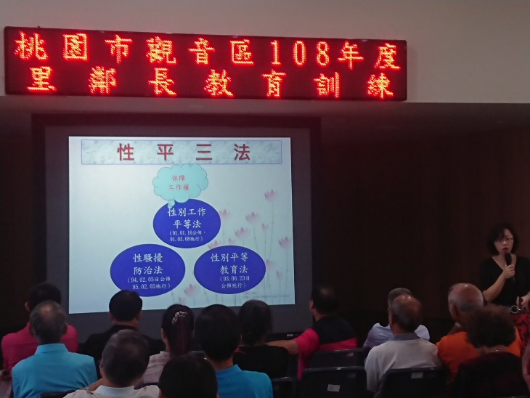  介紹性平三法 | 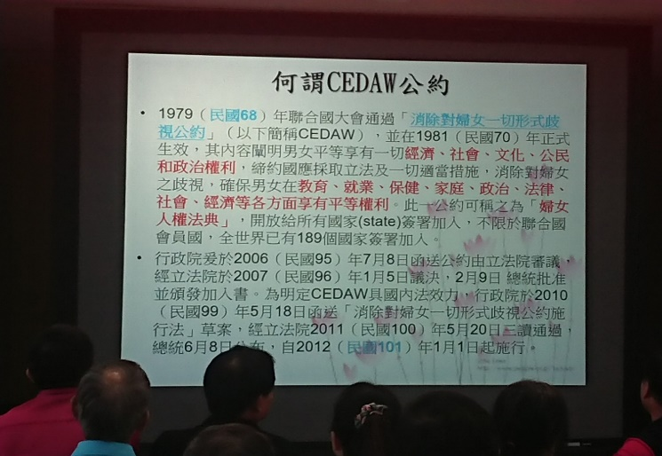  講授CEDAW公約
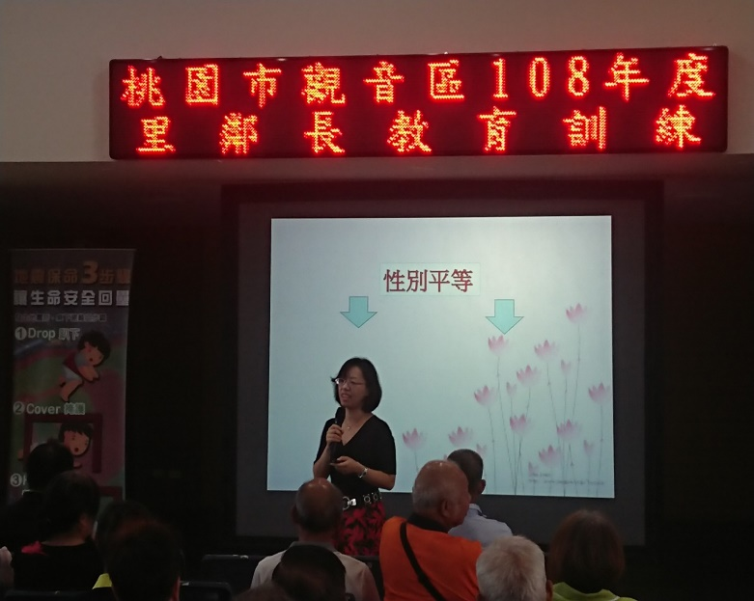  呂丹琪律師上課情形 | 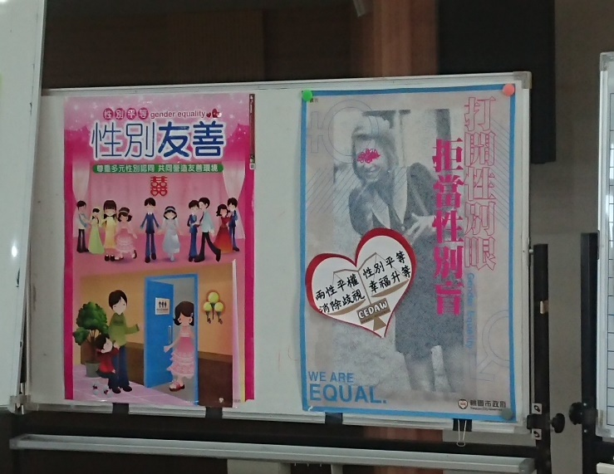  性別友善及打開性別眼，拒當性別盲海報  加深里鄰長性平意識印象
簡要文字說明 | 簡要文字說明

